# MDS

pythonでは、skleanパッケージにmanifoldというライブラリがあり、この中に主な次元削減法が全て実装されている。例えばMDSなら、manifold.MDS()関数を使えば良い。

**pythonコード**

...

# MDSオブジェクトを生成（2次元に落とし込む）

mds = manifold.MDS(n_components=2, max_iter=100, n_init=1)

# manifold空間での2次元座標を計算

pos = mds.fit_transform(data)

# 表示

plt.scatter(pos[:,0], pos[:,1])

plt.show()

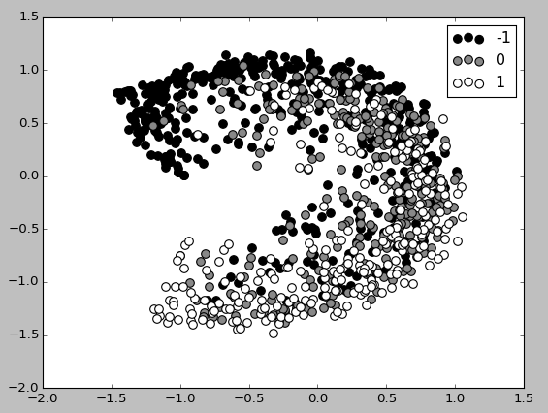

## 数学的な話

数学的な話は、以下のページが分かりやすい。

<http://d.hatena.ne.jp/koh_ta/20110514/1305348816>

要するに、 $N$ 個のデータを指定された次元の空間上に配置する時に、データ $i$、 $j$ 間の距離が、定義した距離行列の値 $d_{ij}$ に最も近くなるように（最小二乗誤差）、座標 $x_{i}$ を決定するのだ。

つまり、

$$d_{ij}^{2}={\left\|x_{i}-x_{j}\right\|}^{2}=\sum_{k}{{\left(x_{ik}-x_{jk}\right)}^{2}}=\sum_{k}{\left(x_{ik}^{2}+x_{jk}^{2}-2x_{ik}x_{jk}\right)}$$

(1)

さて、データ行列 $X$ の各行が、各データ $x_{i}$ に対応しているとする。そして、行列 $B={XX}^{T}$ を定義した時に、もし行列 $B$ が分かれば、行列 $X$ を求めることが出来る。

というわけで、まずは行列 $B$ を解こう。行列 $B$ の $i$ 行 $j$ 列成分 $b_{ij}$ は、

$$b_{ij}=\sum_{k}{x_{ik}x_{jk}}$$

(2)

ってことは、

$$\left\{\begin{aligned}b_{ii}=\sum_{k}{x_{ik}^{2}} \\ b_{jj}=\sum_{k}{x_{jk}^{2}}\end{aligned}\right.$$

こっらを式(1)に代入すると、

$$d_{ij}^{2}=b_{ii}+b_{jj}-2b_{ij}$$

(3)

この式がとっても重要だ！この後の流れで、行列 $B$ の対角成分が分かる。つまり、 $b_{ii}$、 $b_{jj}$ が分かる。そしたら、この式で、任意の成分 $b_{ij}$ が求められるのだ。

では、つづきを行くよ。データ行列 $X$ は、例によって、各列ごとについて、平均値を0とするようにnormalizeしているとすると、

$$\sum_{i=1}^{N}{x_{ik}}=0$$

(4)

式(2)を $i$ でsumしてやって、この式(4)を代入すると、

$$\sum_{i=1}^{N}{b_{ij}}=\sum_{i=1}^{N}{\sum_{k}{x_{ik}x_{jk}}}=\sum_{k}{x_{jk}\sum_{i=1}^{N}{x_{ik}}}=0$$

同様に、

$$\sum_{j=1}^{N}{b_{ij}}=0$$

続いて、式(3)を $i$ でsumしてやると、

$$\sum_{i=1}^{N}{d_{ij}^{2}}=\sum_{i=1}^{N}{\left(b_{ii}+b_{jj}-2b_{ij}\right)}=Tr\left(B\right)+{Nb}_{jj}$$

(5)

同様に、式(3)を $j$ でsumしてやると、

$$\sum_{j=1}^{N}{d_{ij}^{2}}=\sum_{j=1}^{N}{\left(b_{ii}+b_{jj}-2b_{ij}\right)}={Nb}_{ii}+Tr\left(B\right)$$

(6)

さらに、式(3)を $i$、 $j$ でsumしてやると、

$$\sum_{i=1}^{N}{\sum_{j=1}^{N}{d_{ij}^{2}}}=\sum_{i=1}^{N}{\sum_{j=1}^{N}{\left(b_{ii}+b_{jj}-2b_{ij}\right)}}=2NTr\left(B\right)$$

(7)

式(7)より、

$$Tr\left(B\right)=\frac{1}{2N}\sum_{i=1}^{N}{\sum_{j=1}^{N}{d_{ij}^{2}}}$$

なので、行列 $B$ のトレース、つまり、対角成分の和が求まる。これを、式(5)、または、式(6)に代入してやれば（どっちの式でも良い）、

$$b_{ii}=\frac{1}{N}\left(\sum_{j=1}^{N}{d_{ij}^{2}}-Tr\left(B\right)\right)$$

より、行列 $B$ の対角成分が求まった。

そしたら、式(3)より、行列 $B$ の任意の成分が以下のように計算できる。

$$b_{ij}=\frac{1}{2}\left(b_{ii}+b_{jj}-d_{ij}^{2}\right)$$

(8)

以上で行列 $B$ が求まったので、後は、行列 $X$ を計算するだけだ。

行列 $B$ は、 $B={XX}^{T}$ なので、当然、対称行列だよね。式(2)からも、対称行列だと分かるね。対称行列は、次のように特異値分解できることが分かっている。

$$B=VΣV^{T}$$

(9)

※一般的な行列の特異値分解が $A=UΣV^{T}$ と違って、 $U=V$ となることに注目して欲しい！

ここで、ご存知の通り、 $Σ$ は固有値が並んだ対角行列だ。

$$Σ=\left[\begin{matrix}λ_{1} & & \\ & ⋱ & \\ & & λ_{N}\end{matrix}\right]$$

なので、

$$Σ=Σ^{1/2}Σ^{1/2}=Σ^{1/2}{\left(Σ^{1/2}\right)}^{T}$$

よって、式(9)は次のように変形できる。

$$B=VΣV^{T}=VΣ^{1/2}{\left(VΣ^{1/2}\right)}^{T}$$ つまり、

$$X= VΣ^{1/2}$$

(10)

ってことだね！

以上より、行列 $X$ を求めることが出来る。

# Isomap

Isomapも同様に、manifold.Isomap()関数で簡単に実現できる。

**pythonコード**

...

# Isomapオブジェクトを生成（2次元に落とし込む）

isomap = manifold.MDS(n_neighbors=10, n_components=2)

# manifold空間での2次元座標を計算

pos = isomap.fit_transform(data)

# 表示

plt.scatter(pos[:,0], pos[:,1])

plt.show()

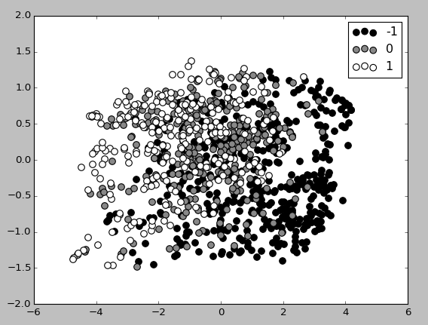

## 数学的な話

$k$ 近傍点とのユークリッド距離に基づいてグラフを作成し、グラフ上での各2点間の最短距離を**geodesics**距離として計算する。以下のスライドが分かりやすいかな。

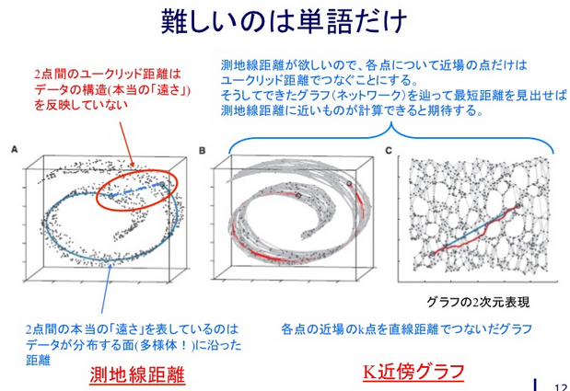

これを使って、あとは普通にMDSで2次元に表示するだけ。純粋なMDSと違って、 $k$ 近傍点のみを使うので、例えばsklearnのウェブにある下図のような構造を持つデータの時に、うまいことS字に抽出できるわけだ。

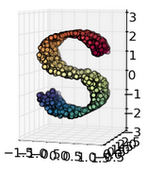

# Spectral Embedding

これも同様に、manifold.SpectralEmbedding()関数で簡単に実現できる。簡単すぎて、ちょっと恐い。

**pythonコード**

...

# Spectral Embeddingオブジェクトを生成（2次元に落とし込む）

se = manifold.SpectralEmbedding(n_neighbors=10, n_components=2)

# manifold空間での2次元座標を計算

pos = se.fit_transform(data)

# 表示

plt.scatter(pos[:,0], pos[:,1])

plt.show()

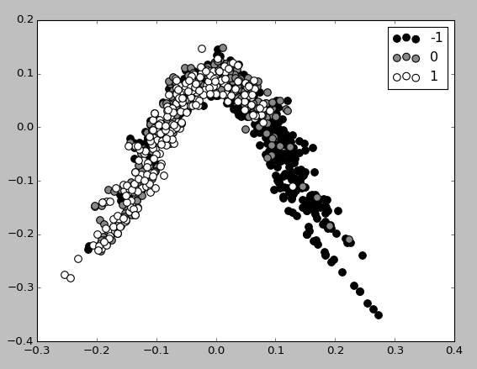

# t-distributed stochastic neighbor embedding (t-SNE)

**pythonコード**

...

# t-SNEオブジェクトを生成（2次元に落とし込む）

tsne = manifold.TSNE (n_components=2 , init='pca', random_state=0)

# manifold空間での2次元座標を計算

pos = tsne.fit_transform(data)

# 表示

plt.scatter(pos[:,0], pos[:,1])

plt.show()

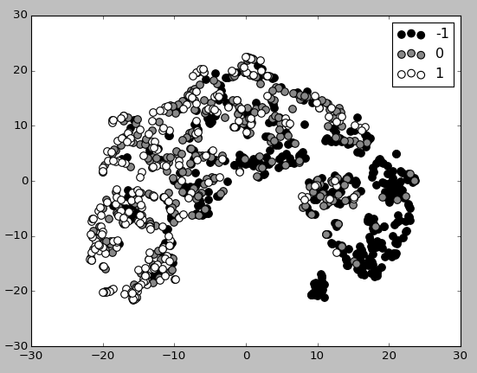

# Locally Linear Embedding

Locally linear embeddingは、manifold.LocallyLinearEmbedding()関数で簡単に実現できる。ただし、引数に、method=’standard’を指定する。この引数を変えることで、LTSA、Hessian LLE、Modified LLEなどを使用できる。

※俺のデータセットでは、なぜかLTSAとHessianはエラーが出て失敗した。

**pythonコード**

...

# Locally linear embeddingオブジェクトを生成（2次元に落とし込む）

lle = manifold. LocallyLinearEmbedding(n_components=2 , n_neighbors=10, eigen_solver=’auto’, method=’standard’)

# manifold空間での2次元座標を計算

pos = lle.fit_transform(data)

# 表示

plt.scatter(pos[:,0], pos[:,1])

plt.show()

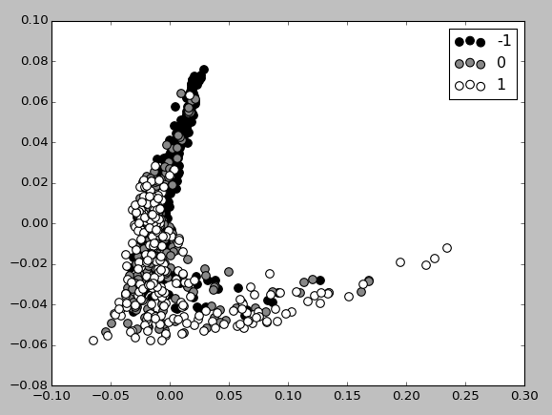

# Modified LLE

manifold.LocallyLinearEmbedding()関数で簡単に実現できる。ただし、引数に、method=’modified’を指定する。

**pythonコード**

...

# Locally linear embeddingオブジェクトを生成（2次元に落とし込む）

lle = manifold. LocallyLinearEmbedding(n_components=2 , n_neighbors=10, eigen_solver=’auto’, method=’modified’)

# manifold空間での2次元座標を計算

pos = lle.fit_transform(data)

# 表示

plt.scatter(pos[:,0], pos[:,1])

plt.show()

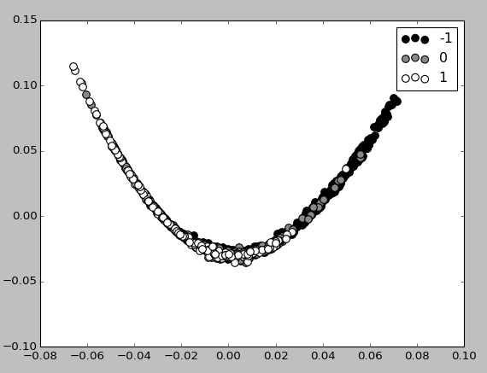

# 所感

2次元でみると、ある程度はうまくグループ分けが出来ているケースもある。これは、Inverse方向でlinear regressionがそこそこ良い結果が出したことを示唆しているのかも知れない。

しかし一方で、ものすごい近い位置にあるにもかかわらず、異なるラベルのものもある。これは、linear regressionでは無理があることも示唆していると思う。

そもそも、ものすごい近くなのに、異なるラベルがあるわけだから、quadraticや何やらと、次元を一旦増やしてやる必要があるのだろう。

あるいは、何か別のnonlinear dimensionality reductionでは、うまく分類できるのか？

まずは、quadraticをやってみたいねぇ。。。